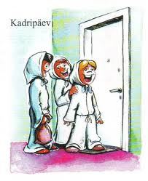
23. NOVEMBRIL
KADRILAAT

Tule kadririietes!
Tule müüma ja ostma!
MÜÜ KÕIKE TOREDAT JA HUVITAVAT: MEISTERDUSI, KÜPSETISI, SUUPISTEID, RAAMATUID, HOIDISEID, MÄNGE JNE

